


Pasión por la Tecnología

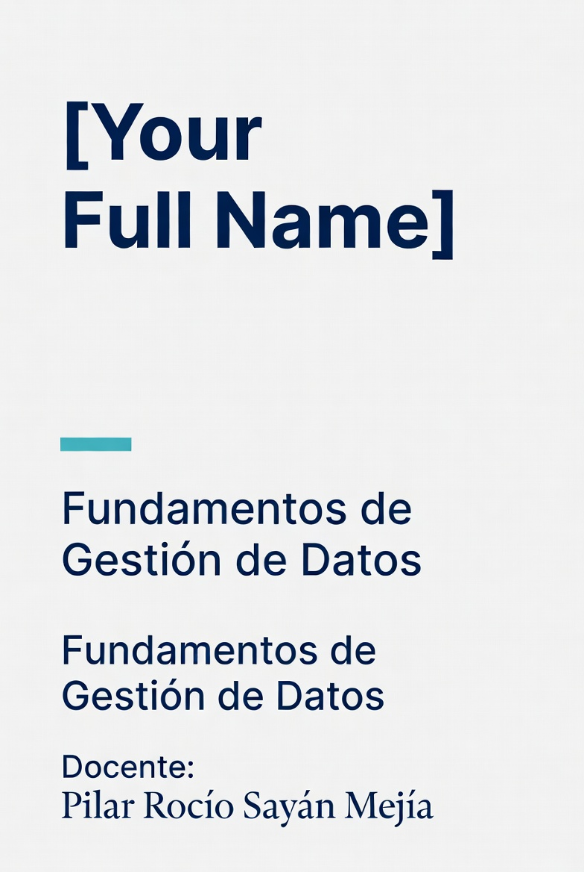

LABORATORIO N° 13

Semana 13:
Calidad de Datos

LABORATORIO N° 13  Semana 13: Calidad de Datos | 
DOCENTE: Pilar Rocío Sayán Mejía | CURSO: Fundamentos de Gestión de Datos

I. Elemento de la capacidad terminal de la semana
Genera un reporte de calidad automatizado de la base de datos del proyecto identificando problemas en las dimensiones de completitud, exactitud, consistencia, unicidad y oportunidad, e implementa correcciones automáticas en el pipeline de datos con Python y pandas.

II. Seguridad
• En este laboratorio está prohibida la manipulación del hardware, conexiones eléctricas o de red sin supervisión.
• Prohibida la ingesta de alimentos y bebidas.
• Ubicar maletines y/o mochilas en el lugar destinado para tal fin.
• Dejar la mesa de trabajo y la silla utilizada limpias y ordenadas.
• No descargar software no autorizado en los equipos del laboratorio.
• Todo código se ejecuta únicamente en Google Colab; no instalar paquetes en la máquina local.

III. Fundamento teórico
Antes de realizar este laboratorio, el estudiante debe haber revisado el siguiente material:
• Diapositivas de la Semana 13: Calidad de Datos.
• Documentación de ydata-profiling (ex pandas-profiling): https://docs.profiling.ydata.ai/
• Great Expectations (intro): https://docs.greatexpectations.io/docs/
• DAMA International (2017). DAMA-DMBOK. Technics Publications. Capítulo 13: Data Quality.
Conceptos clave:
Calidad de datos, dimensiones de calidad (completitud, exactitud, consistencia, unicidad, oportunidad), perfilado de datos, pandas-profiling / ydata-profiling, Great Expectations, correcciones automáticas, pipeline de limpieza, score de calidad.

IV. Recursos
• Computadora con acceso a internet y navegador web.
• Cuenta de Google para acceder a Google Colab.
• Librería ydata-profiling (instalar en Colab): pip install ydata-profiling
• BD SQLite del proyecto grupal (tablas con datos reales del proyecto).
• Librerías de Python: pandas, sqlite3, numpy, matplotlib, seaborn, ydata-profiling (instalar).

V. Metodología para el desarrollo de la tarea
• El desarrollo del laboratorio es individual.
• Duración estimada: 1 sesión de laboratorio.
• Entregable: Notebook ejecutado de Google Colab (.ipynb) con el reporte de calidad completo y datos corregidos guardados en SQLite. Subir a GitHub del grupo.

VI. Procedimiento

Actividad 1: Revisión de conceptos - Dimensiones de Calidad de Datos
Complete la siguiente tabla con definiciones propias sobre calidad de datos. Use sus propias palabras y ejemplos del proyecto.
Concepto / Principio | Definición con sus propias palabras
1. ¿Qué es la calidad de datos y por qué es crítica en proyectos reales?
2. Dimensión de completitud: ¿qué mide? ¿cómo se detecta y corrige en Python?
3. Dimensión de exactitud: ¿qué mide? ¿cómo se detecta y corrige en Python?
4. Dimensión de consistencia: ¿qué mide? ¿cómo se detecta y corrige en Python?
5. Dimensión de unicidad: ¿qué mide? ¿cómo se detecta y corrige en Python?
6. Dimensión de oportunidad: ¿qué mide? ¿cómo afecta a la toma de decisiones?
7. ¿Qué es ydata-profiling y qué información proporciona automáticamente?
8. ¿Qué es Great Expectations y cómo se usa en pipelines de datos productivos?

Actividad 2: Desarrollo práctico - Análisis de Calidad de la BD del Proyecto
En esta actividad generarás un reporte de calidad automatizado de la BD del proyecto. Identificarás problemas en cada dimensión de calidad y aplicarás correcciones en el pipeline. Los datos corregidos se guardarán en SQLite.
Paso 1: Carga de datos y análisis inicial de calidad
Conecta tu BD SQLite del proyecto y carga los datos en DataFrames de pandas. Genera el resumen inicial de calidad para identificar los problemas presentes:
• Instala ydata-profiling si no está disponible: !pip install ydata-profiling
• Conecta la BD con sqlite3.connect() y carga cada tabla con pd.read_sql().
• Analiza df.info(), df.describe() y df.isnull().sum() para cada tabla.
• Documenta los hallazgos antes de aplicar cualquier corrección.
Pregunta 1: ¿Cuántos problemas de calidad encontraste en la carga inicial? Clasifícalos por dimensión (completitud, exactitud, consistencia, unicidad, oportunidad).
Pregunta 1: ¿Cuál es el porcentaje general de completitud de tu BD? ¿Qué tabla presenta más problemas? ¿Qué impacto tiene esto en el análisis del proyecto?
Respuesta: _______________________________________________

Paso 2: Análisis de completitud (valores nulos)
Analiza en profundidad la completitud de cada tabla: detecta nulos, calcula porcentajes y clasifica columnas por criticidad para el proyecto:
Código Python:
import pandas as pd
import sqlite3
# Análisis de completitud por tabla
conn = sqlite3.connect('proyecto.db') # Cambia por tu ruta
df = pd.read_sql('SELECT * FROM clientes', conn) # Cambia por tu tabla principal
completitud = (1 - df.isnull().mean()) * 100
Pregunta 2: ¿Cuántas filas y columnas tiene el dataset? ¿Cuál es el tamaño del archivo?
Respuesta: _______________________________________________

Paso 3: Análisis de unicidad (duplicados) y consistencia
Detecta registros duplicados y problemas de consistencia (formatos irregulares, valores fuera de rango, tipos incorrectos):
Código Python:
# Análisis de unicidad y consistencia
duplicados = df.duplicated().sum()
print(f'Registros duplicados: {duplicados} ({duplicados/len(df)*100:.1f}%)')
print(f'Tipos de datos: {df.dtypes.to_dict()}')
Pregunta 3: ¿Encontraste duplicados en tu BD? ¿Son duplicados exactos o parciales? ¿Qué estrategia usarías para eliminarlos sin perder información valiosa?
Respuesta: _______________________________________________

Paso 4: Correcciones automáticas en el pipeline
Implementa un pipeline de correcciones automáticas que resuelva los problemas de calidad detectados y genere un score de calidad antes y después:
Código Python:
# Pipeline de correcciones automáticas
df_limpio = df.copy()
df_limpio = df_limpio.drop_duplicates() # Eliminar duplicados
Pregunta 4: Calcula el score de calidad antes y después de aplicar las correcciones. ¿En cuánto mejoró el score? ¿Qué dimensión tuvo la mayor mejora?
Respuesta: _______________________________________________

Paso 5: Reporte de calidad automatizado con ydata-profiling
Genera el reporte de calidad automatizado con ydata-profiling. Este reporte incluye distribuciones, correlaciones, alertas y problemas de calidad de forma visual:
Código Python:
# Reporte de calidad con ydata-profiling
from ydata_profiling import ProfileReport
profile = ProfileReport(df_limpio, title='Calidad BD Proyecto', minimal=True)
profile.to_file('reporte_calidad_proyecto.html')
Pregunta 5: ¿Qué alertas detectó ydata-profiling en tu dataset? ¿Hay correlaciones altas entre variables? ¿Hay variables con alta cardinalidad o distribuciones sesgadas? ¿Qué implica esto para el análisis?
Respuesta: _______________________________________________

Paso 6: Exportación de datos limpios a SQLite
Guarda el dataset limpio como una nueva tabla en SQLite y verifica que los datos corregidos estén correctamente almacenados:
Código Python:
import matplotlib.pyplot as plt
import seaborn as sns
# Guardar datos limpios en SQLite
df_limpio.to_sql('clientes_limpio', conn, if_exists='replace', index=False)
verificacion = pd.read_sql('SELECT COUNT(*) as total FROM clientes_limpio', conn)
print(f'Registros guardados en tabla limpia: {verificacion.iloc[0,0]}')
conn.close()
Pregunta 6: ¿Cuántos registros perdiste durante el proceso de limpieza? ¿Fue aceptable esa pérdida? ¿Qué estrategias alternativas hubieran reducido la pérdida de datos?
Respuesta: _______________________________________________

Actividad 3: Caso de estudio - Reporte de Calidad Final del Proyecto
Contexto: Tu equipo está a punto de entregar el proyecto final. El director de datos solicita un reporte de calidad que demuestre que los datos del proyecto son confiables y están listos para análisis. Debes identificar problemas pendientes y proponer un plan de mejora.
Responde en celdas Markdown de tu notebook. Usa datos reales de tu BD y los resultados del análisis de calidad realizado:
Pregunta A: Elabora el scorecard de calidad de tu BD. Para cada dimensión (completitud, exactitud, consistencia, unicidad, oportunidad) asigna un puntaje del 1 al 5 y justifica con evidencia del análisis.
Respuesta: _______________________________________________

Pregunta B: Identifica los 3 problemas de calidad más críticos de tu proyecto. Para cada uno: describe el problema, cuantifica su impacto (% de registros afectados) y propón la corrección implementada.
Respuesta: _______________________________________________

Pregunta C: ¿Qué reglas de validación automática implementarías en Great Expectations para prevenir problemas de calidad futuros? Diseña al menos 5 expectativas (expectations) para tu BD.
Respuesta: _______________________________________________

Pregunta D: ¿Cómo afectan los problemas de calidad encontrados a las conclusiones del modelo ML desarrollado en las semanas anteriores? Menciona al menos 2 impactos concretos y cómo los mitigaste.
Respuesta: _______________________________________________

Conclusiones
Escriba las conclusiones técnicas y de aprendizaje obtenidas tras la práctica:
1. ____________________________________________________________________
2. ____________________________________________________________________
3. ____________________________________________________________________

Material complementario
1. McKinney, W. (2022). Python for Data Analysis. O'Reilly Media. Capítulo 5.
2. Redman, T. C. (2001). Data Quality: The Field Guide. Digital Press. Capítulos 2-4.
3. ydata-profiling Documentation: https://docs.profiling.ydata.ai/latest/
4. Great Expectations Documentation: https://docs.greatexpectations.io/docs/

Criterios de evaluación
 |  |  | Fundamentos de Gestión de Datos
 |  |  | Rúbrica holística
Elemento de la capacidad | Genera un reporte de calidad automatizado identificando problemas en las 5 dimensiones de calidad e implementa correcciones automáticas en el pipeline, guardando datos limpios en SQLite.
Curso | Fundamentos de Gestión de Datos |  |  |  | Periodo |  | 2026-I
Actividad | Lab D13 - Calidad de Datos |  |  |  | Semestre |  | 1
Nombre del alumno |  |  |  |  | Semana
Docente | Pilar Rocío Sayán Mejía | Fecha |  |  | Sección
Criterios a evaluar | Excelente |  | Bueno |  | Requiere mejora | No aceptable | Puntaje logrado
1. Conceptos de calidad de datos (Act. 1) | Todas las definiciones correctas con comprensión profunda de las 5 dimensiones de calidad, ydata-profiling y Great Expectations. |  | Mayoría de definiciones correctas con pequeños errores conceptuales. |  | Definiciones incompletas o confusión entre las dimensiones de calidad. | No completa la actividad o definiciones totalmente incorrectas.
2. Análisis de calidad por dimensiones (Act. 2) | Análisis completo de las 5 dimensiones con cuantificación de cada problema y estrategias de corrección bien justificadas. |  | Análisis de 3-4 dimensiones con cuantificación parcial y correcciones básicas. |  | Análisis de 1-2 dimensiones o sin cuantificación de impacto. | No realiza el análisis de calidad.
3. Pipeline de correcciones y exportación (Act. 2) | Pipeline de correcciones completo con score de calidad antes/después, reporte ydata-profiling generado y datos limpios guardados en SQLite. |  | Pipeline parcial con algunas correcciones y exportación básica a SQLite. |  | Pocas correcciones implementadas o sin exportación a SQLite. | No implementa correcciones ni exporta a SQLite.
4. Reporte de calidad final (Act. 3) | Scorecard completo con evidencia, 3 problemas críticos cuantificados, 5 expectativas de GE y análisis de impacto en el modelo ML. |  | Scorecard básico con algunos problemas identificados y expectativas parciales. |  | Reporte incompleto o sin cuantificación de impacto. | No realiza el reporte de calidad.
Total

Acciones a cumplir | Puntaje
Puntualidad y dedicación | 1
Cumplimiento de tiempos establecidos | 1
Conclusiones: ortografía y redacción | 1
Puntaje total

Comentarios respecto del desempeño del alumno

Nivel | Descripción
Excelente | Demuestra un completo entendimiento del problema o realiza la actividad cumpliendo todos los requerimientos.
Bueno | Demuestra un considerable entendimiento del problema o realiza la actividad cumpliendo la mayoría de requerimientos.
Requiere mejora | Demuestra un bajo entendimiento del problema o realiza la actividad cumpliendo pocos requerimientos.
No aceptable | No demuestra entendimiento del problema o actividad.
© 2026 — Fundamentos de Gestión de Datos — TECSUP | Docente: Pilar Rocío Sayán Mejía

